ÜK Dokumentation Modul 318

**2016**

Fabian Amhof

Komax AG

01.06.2016

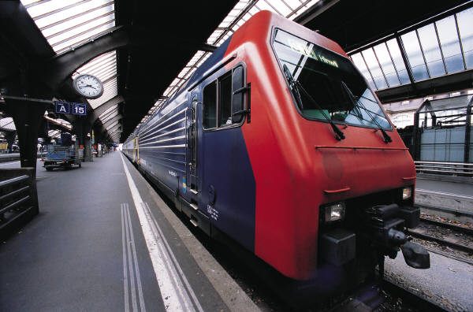

# Was kann das Programm?

Das Programm „Search Connections“ kann wie der Name schon sagt, Bus- und Zugverbindungen heraussuchen und diese mit Zeit- und Ortsangaben angeben und verarbeiten.(Die Anforderungen wurden alle erfüllt.(A001 – A008))

# Was wird für dieses Programm vorausgesetzt?

## Dringend

Um dieses Programm zu gebrauchen, wird ein Internetzugang benötigt.

## Optional (um alle funktionen zu benutzen)

Ein Gmail-Account, welcher die Einstellung: „Weniger sichere Apps zulassen“ aktiviert hat. (nachfolgender Link)

<https://myaccount.google.com/security?utm_source=OGB&pli=1#connectedapps>

# Aktivitätsdiagramm

Ein erster Entwurf und zwei fertigige (reale) Aktivitätsdiagramm sind im Visiofile: „Aktivitätsdiagramm“ zu finden.

# UseCaseDiagramm

Das UseCase Diagramm ist im Visiofile: „UseCaseDiagramm.vsd“ zu finden.

# Klassendiagramm

Das Klassendiagramm ist im Visiofile: „Klassendiagramm.vsd“ zu finden.

# Testfälle

Sämtliche Testfälle für dieses Programm sind im Wordfile: „Testfälle.docx“ dokumentiert.

Die Auswertungen zu den Testfällen sind im Wordfile: „TestfälleAuswertung.docx“ zu finden.

# Anmerkungen

Das Programm kann bei der Eingabe der Stationen ziemlich ins stocken kommen. Das liegt daran, dass das Programm teilweise asynchron ist. Das heisst, dass evtl. immer noch in die Combobox geschrieben wird, wenn der Inhalt der Combobox gelöscht werden soll.

# „Installation“

Um dieses Programm zu gebrauchen werden folgende files benötigt:

